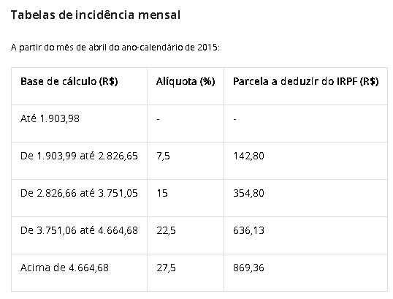
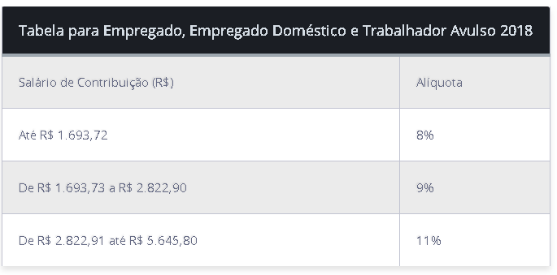

- Calcule o IRRF: Salário: R$ 8.000,00 / Faltas: 1 + 1 DSR / Dependentes IR: 1

___________________________________________________________________________________

___________________________________________________________________________________

- Calcule as férias: 30 dias / Salário: R$ 2.500,00 / Médias de horas extras: R$ 350,00 / Dependentes IR: 2

___________________________________________________________________________________

___________________________________________________________________________________

- Quais das opções abaixo são utilizadas como dedução do IRRF?
- Salário-família
- Dependentes declarados
- Pensão alimentícia
- Plano de saúde com desconto em folha

- Calcule a GRRF: Base do FGTS calculado na rescisão: R$ 540,00 / Extrato fins rescisórios: R$ 1.200,00.

Valor da empresa:_______________________________________
Valor do empregado:_____________________________________

- Quantos dias indenizados por tempo de trabalho na mesma empresa: Admitido em 02/01/2014 e demitido em 21/03/2018?

___________________________________________________________________________________

- Calcule a HE: Salário: R$ 1.800,00 / 220 horas mensais / Insalubridade 20% / Quantidade de HE 50%: 10 horas e 20 minutos

___________________________________________________________________________________

- Sobre a reforma trabalhista: Podemos parcelar as férias em quantas vezes? Quem decide que quer parcelar? Quais são as regras de dias para esse parcelamento?

___________________________________________________________________________________

___________________________________________________________________________________

___________________________________________________________________________________

- eSocial: Quais os principais eventos do eSocial que você conhece? E o que significa Eventos iniciais, periódicos e não periódicos?

___________________________________________________________________________________

___________________________________________________________________________________

___________________________________________________________________________________

___________________________________________________________________________________

___________________________________________________________________________________

___________________________________________________________________________________

